 | Apelidos, Nome: Iglesias Nieto, Rodrigo

Xestión de permisos

 | 12. Realiza os seguintes exercicios  a) Crea o usuario master  b) Mostra os identificadores do usuario master  c) Crea o cartafol /master como root  d) Mostra os permisos do cartafol /master  e) Cambia a propiedade do cartafol /master ao usuario master e ao grupo master  f) Mostra os permisos do cartafol /master  g) Cambia os permisos do cartafol /master para que so o usuario teña permisos de lectura, escritura e execución  h) Mostra os permisos do cartafol /master  i) Como usuario master, crea o arquivo “texto1.txt” no cartaol /master  j) Mostra os permisos do contido de /master
Resposta
a)
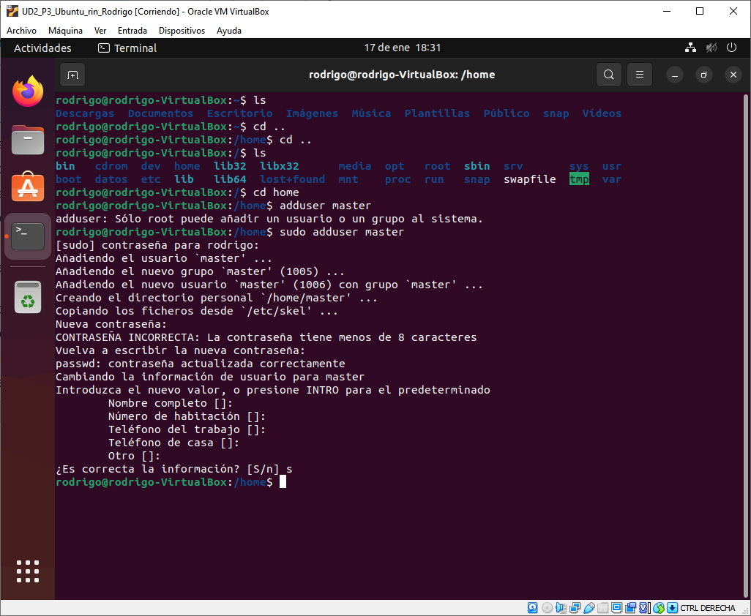

b)
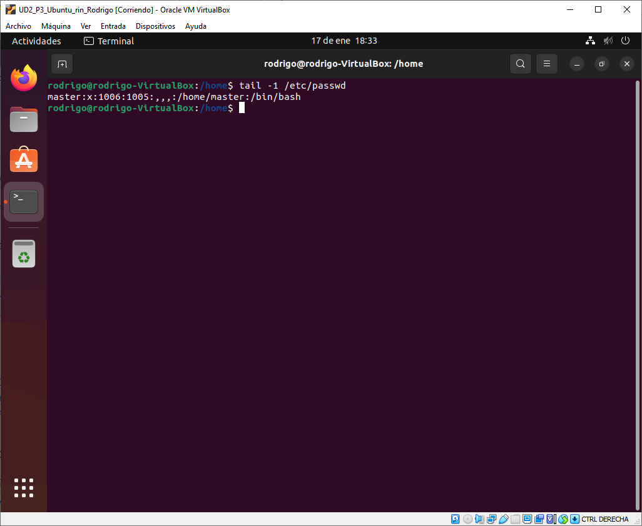

c)
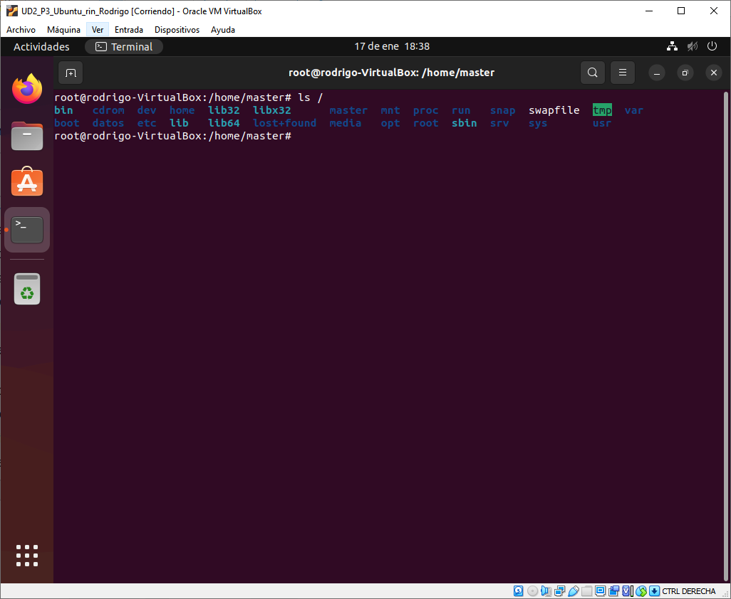

d)
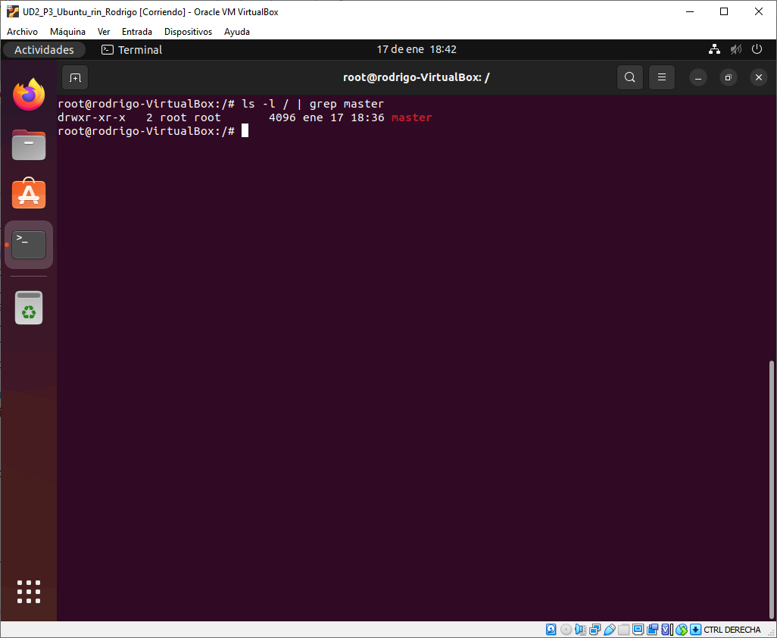

e)
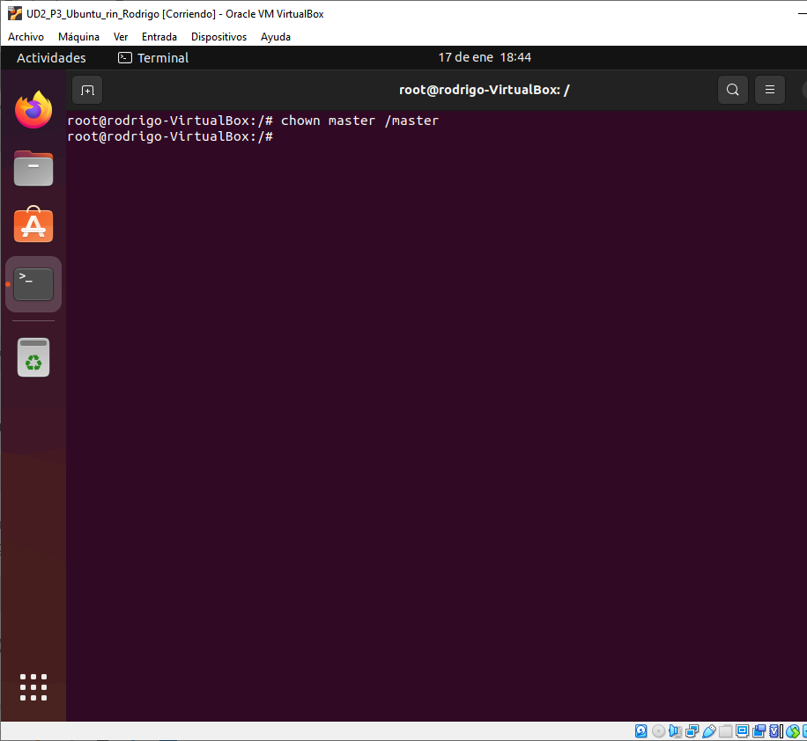

f)
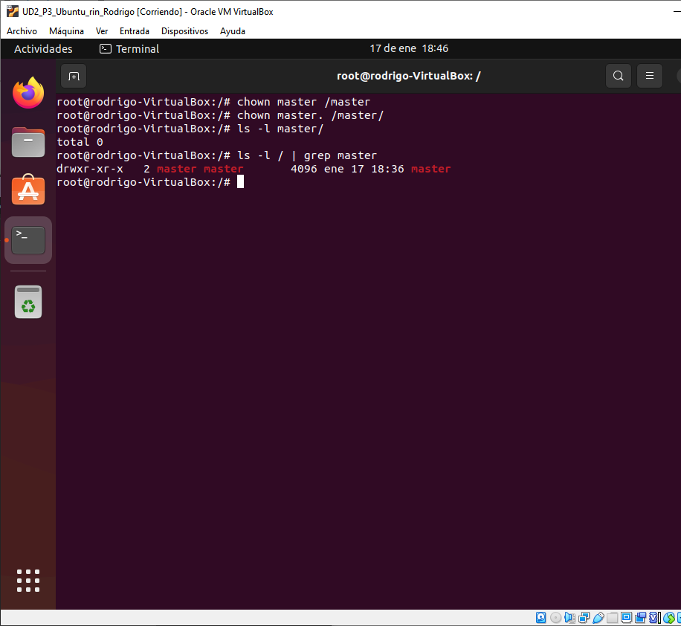

g) h)
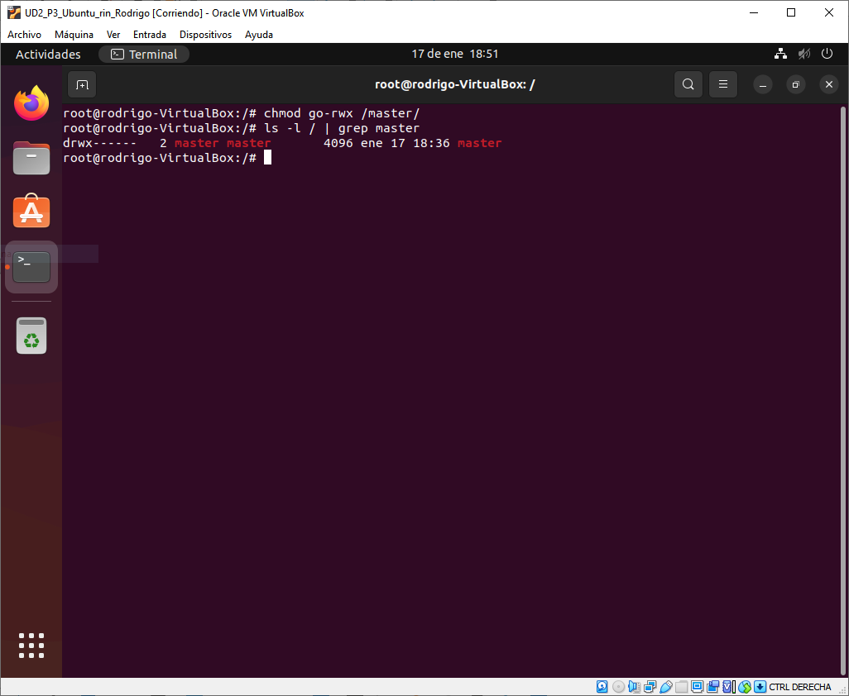

i)
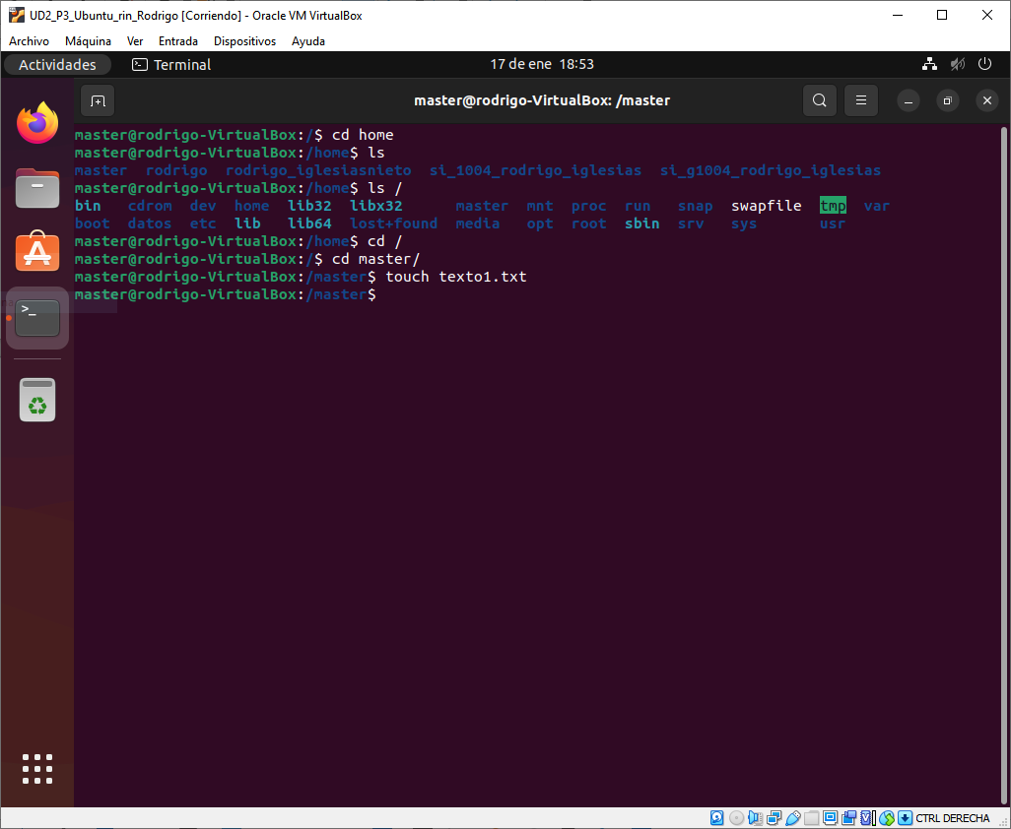

j)
